

**ДОКЛАД НА КОМИСИЯТА ДО ЕВРОПЕЙСКИЯ ПАРЛАМЕНТ И СЪВЕТА**

**Качество на бензиновите и дизеловите горива, използвани за автомобилен транспорт в Европейския съюз  
(за отчетната 2017 година)**

**1. Въведение**

В съответствие с член 7а от Директива 98/70/ЕО[1] относно качеството на бензиновите и дизеловите горива (наричана по-долу „Директива относно качеството на горивата“) и член 5 от Директива (ЕС) 2015/652 на Съвета за установяване на методи за изчисляване и на изисквания за докладване съгласно Директива 98/70/ЕО[2] от държавите членки се изисква ежегодно да докладват за интензитета на парниковите газове (ПГ) от доставяните на територията им горива и енергия. Това задължение за докладване се прилага за първи път за отчетната 2017 година след прилагането и транспонирането на Директива (ЕС) 2015/652 на Съвета.

Освен това съгласно член 8, параграф 3 от Директива 98/70/ЕО от държавите членки се изисква да представят доклад с националните данни за качеството на горивата за предходната календарна година.

В настоящия годишен доклад се обобщава предоставената от държавите членки информация във връзка с посочените по-горе изисквания за докладване. Настоящият доклад се основава на данните за 2017 г., подадени от държавите членки до Европейската агенция за околната среда (ЕАОС).

**2. Обеми и интензитет на парниковите газове от целия жизнен цикъл на горивата и видовете енергия**

В член 7а от Директивата относно качеството на горивата, във връзка с Директива (ЕС) 2015/652 на Съвета, са определени изискванията за докладване по отношение на следното:

* общото количество на всеки вид гориво или енергия, доставяни за автомобилен транспорт или за извънпътна подвижна техника (включително плавателните средства, плаващи по вътрешните водни пътища, когато не плават в морски води), за селскостопански и горски трактори, както и за плавателните съдове с развлекателна цел, когато не плават в морски води;
* емисиите на ПГ от целия жизнен цикъл за единица енергия, включително временните средни стойности на предвижданите количества емисии от биогорива вследствие на непреки промени в земеползването[3];
* изходните суровини и начините за производство на биогорива, използвани за всеки вид биогориво, доставяно на територията на държавите членки.

С Директивата относно качеството на горивата държавите членки се задължават да изискват от доставчиците на горива да намалят интензитета на ПГ за целия жизнен цикъл на транспортните горива, т.е. емисиите от парникови газове за целия жизнен цикъл на единица енергия от доставените горива и енергия с най-малко 6 % до 31 декември 2020 г. спрямо основния стандарт за горивата от 2010 г., който е в размер на 94,1 gCO2eq/MJ[4]. При оценяване на съответствието с целта за намаляване най-малко с 6 % не се вземат предвид емисиите на ПГ вследствие на непреки промени в земеползването.

Като се отчете фактът, че 2017 г. е първата година на докладване, както и че транспонирането на Директива (ЕС) 2015/652 на Съвета беше забавено в много държави членки, този първи доклад за обемите и интензитета на парниковите газове от целия жизнен цикъл на горивата и видовете енергия е все още непълен. Общо 22 държави членки, както и Исландия и Норвегия, предоставиха съответните данни в подходящ формат. Естония, Испания, Литва, Полша, Португалия и Румъния са подали доклади за качеството на горивата, пуснати на пазара от доставчиците на горива, но не и за интензитета на парниковите газове[5].

2.1. Емисии на парникови газове и отстояние от целта за 2020 г.

Съгласно предоставените данни средната стойност на интензитета на ПГ от доставените горива и енергия в 22-те докладващи държави членки през 2017 г. беше с 3,4 % по-ниска от основния стандарт от 2010 г. Това съответства на намаление с 29 Mt еквивалент на въглероден диоксид (CO2eq) през 2017 г.

За да се гарантира постигането на целта за намаление най-малко с 6 % до 2020 г., в Директивата относно качеството на горивата се уточнява, че държавите членки могат да изискват от доставчиците на гориво да се съобразят с междинна цел за намаление в размер на 4 % за 2017 г.

Използването на това като отправна точка за оценяване на постигнатия напредък показва, че през 2017 г. доставчиците на гориво от ЕС в 22-те докладващи държави членки средностатистически са изоставали от целта си за намаление на интензитета на ПГ от транспортните горива с 6 % до 2020 г., в сравнение с 2010 г. (Фигура 1). Следва също така да се отбележи, че през 2017 г. не е докладвано намаление на емисии нагоре по веригата (UER)[6]. Очаква се те да допринесат за постигане на целта за намаление през 2020 г., за която трябва да бъдат докладвани.

Постигнатият от доставчиците на гориво напредък се различава значително в различните държави членки. В 5 от 22-те докладващи държави членки намалението беше по-голямо или равно на 4 %, като Швеция е единствената държава членка, която вече е надвишила целта за намаление с 6 % за 2020 г. Поради това почти всички държави членки трябва бързо да предприемат действия, за да гарантират, че целта за 2020 г. ще бъде постигната.

Като се вземат предвид емисиите вследствие на непреките промени в земеползването[7], средната стойност на интензитета на ПГ от потребените горива през 2017 г. е била с 2,3 % по-ниска от тази през 2010 г. Това съответства на намаление с малко по-малко от 20 Mt CO2eq през 2017 г. При оценяване на съответствието с целта за намаление най-малко с 6 % не се вземат предвид емисиите вследствие на непреки промени в земеползването.

Източник: ЕАОС

**Фигура 1: Намаление на интензитета на ПГ от горивата, постигнато от доставчиците на горива от ЕС в 22-те докладващи държави членки, 2010—2017 г.**

2.2. Снабдяване с горива

В настоящия раздел се предоставят данни, подадени за първи път от 22-те докладващи държави членки, за всички изкопаеми горива, биогорива и горива от небиологичен произход, използвани за автомобилен транспорт и за извънпътна подвижна техника, попадащи в обхвата на Директивата относно качеството на горивата.

Докладваното цялостно снабдяване с горива възлезе на 8976 петаджаула (PJ), от които 95,5 % бяха от изкопаеми горива, а 4,5 % от биогорива. През 2017 г. не бяха докладвани данни за възобновяеми горива от небиологичен произход.

При снабдяването с изкопаеми горива през 2017 г. преобладаваше дизеловото гориво (55,8 %; 5007 PJ), следвано от бензиновото гориво (27,6 %; 2474 PJ) и газьола (14,8 %; 1324 PJ). Общият дял на втечнения нефтен газ и на сгъстения природен газ възлезе на 1,8 % (167 PJ).



Източник: ЕАОС

**Фигура 2: Дялове на доставките на енергия от изкопаеми горива по вид гориво през 2017 г. в 22-те докладващи държави членки**

2.3 Потребление на биогорива

При потреблението на биогорива в 22-те докладващи държави членки преобладаваше биодизелът (метилов естер на мастна киселина, FAME) (62,3 %; 267 PJ), следван от биоетанола (17,5 %; 75 PJ) и от хидрогенираното растително масло (HVO; 16,6 %; 71 PJ). Био-трет-бутилетиловият етер (bio-ETBE) и биогазът възлизат на почти 3 % (12 PJ). Делът на всички останали биогорива беше много по-малък (около 1 %). Подробна информация за всички биогорива и начините за производството им може да бъде намерена в техническия доклад на ЕАОС, озаглавен „Качество и интензитет на парниковите газове от транспортни горива в ЕС през 2017 г.“.

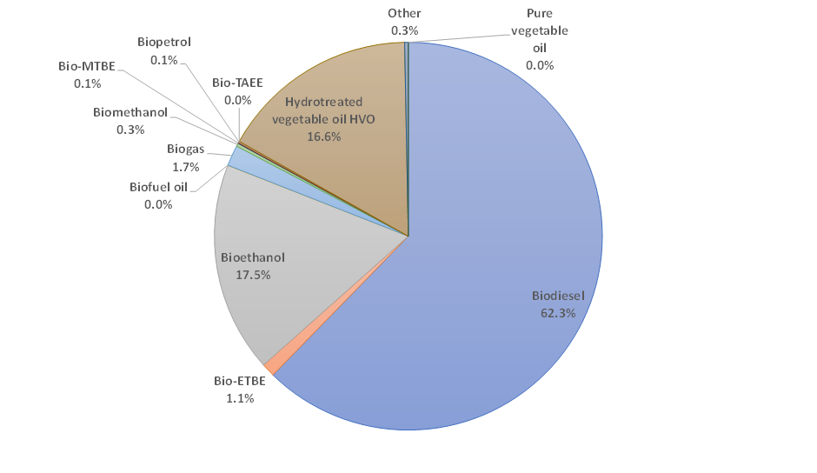



Забележка: ETBE: трет-бутилетилов етер; MTBE: трет-бутилметилов етер; TAEE: трет-амилметилов етер.

**Фигура 3: Дялове на доставките на енергия от биогорива по вид гориво през 2017 г. в 22-те докладващи държави членки**

2.4. Потребление на електроенергия

Само седем държави членки докладваха за потребената електроенергия от електрически автомобили и мотоциклети (общо 1,2 PJ). Тъй като докладването от страна на доставчиците на гориво няма задължителен характер, докладваното количество електроенергия беше по-малко от действително потребеното през 2017 г.

**3. Обзор на данните за качеството на горивата в ЕС през 2017 г.**

Съгласно член 8 от Директивата относно качеството на горивата всички държави членки, както и Исландия, са подали доклади с националните данни за качеството на горивата за 2017 г.

В настоящия раздел се предоставят докладвани от всички държави — членки на ЕС, данни относно продажбите в областта на автомобилния транспорт на бензинови и дизелови горива, както и включените в тях биокомпоненти. В него не са включени други изкопаеми горива, други биогорива и горива от небиологичен произход, както и горива, използвани за извънпътна подвижна техника.

**3.1. Бензиново гориво, дизелово гориво и съдържание на биокомпоненти**

При продажбите на горива в ЕС продължава да преобладава дизеловото гориво: 72,3 % (270 668 милиона литра) от цялото продадено количество гориво през 2017 г. са били дизелови горива, а бензиновите горива са били съответно 27,7 % (103 766 милиона литра). Продаденото количество бензинови горива през 2017 г. се е увеличило с 2,9 % в сравнение с 2016 г., а количеството на продадените дизелови горива се е увеличило с 5,2 %. Като цяло в сравнение с 2016 г. продажбите на бензинови и дизелови горива са се увеличили с 4,6 %. Това е резултат от повишеното търсене на транспортни услуги, което надхвърли повишаването на ефективността на автомобилния парк.

С течение на годините делът на продадените дизелови горива от общото продадено количество в сравнение с бензиновите горива се е увеличил от 55,6 % през 2001 г. до 72,3 % през 2017 г. Това до голяма степен съответства на увеличаващия се дял на дизеловите автомобили в автомобилния парк в Европа през този период. Докато между 2007 г. и 2017 г. продажбите на дизелово гориво са се увеличили с почти 9 %, по време на същия 10-годишен период продажбите на бензиново гориво са намалели с 9 %.

Потреблението на дизелови горива е значително в повечето държави — членки на ЕС, като представлява над 60 % от общите продажби на горива в 23 държави членки (с изключение на Гърция, Кипър, Малта и Нидерландия; Румъния не е подала пълен доклад за 2017 г.).

По-голямата част от продажбите на бензин през 2017 г. са били на горива с октаново число по изследователския метод (RON) 95, като техният дял възлиза на 85,7 % от всички продажби на бензин; 8,3 % от продажбите са били на бензини с октаново число в интервала 95 ≤ RON < 98; и при 5,8 % от продажбите октановото число е било RON ≥ 98. Имало е и незначителен процент продажби с RON = 91.

Всички продадени в ЕС дизелови горива се пускат на пазара като съдържащи биодизел, а 87,6 % от бензиновите горива се пускат на пазара като съдържащи биоетанол. През 2017 г. 71,9 % от продадените бензинови горива в ЕС са имали етанолово съдържание до 5 обемни процента и съответно 15,7 % са имали етанолово съдържание до 10 обемни процента. От продадените дизелови горива 83,8 % са съдържали до 7 % FAME, а 16,2 % са съдържали повече.

**3.2. Съответствие на продадените горива с допустимите стойности**

Като цяло качеството на горивата в ЕС е високо. България, Малта и Швеция провериха и докладваха пълно съответствие както на бензиновите, така и на дизеловите горива, докато девет държави членки провериха и докладваха пълно съответствие на бензиновите горива (Австрия, България, Гърция, Литва, Малта, Нидерландия, Словения, Унгария и Швеция), а седем — на дизеловите горива (България, Кипър, Латвия, Малта, Финландия, Хърватия и Швеция). Една държава членка (Белгия) е докладвала за над 100 случая на несъответствие на бензинови горива през 2017 г.

През 2017 г. държавите членки са докладвали за общо 496 случая на несъответствие при бензинови горива и 141 случая на несъответствие при дизелови горива. При бензиновите горива от спецификациите най-често са се отклонявали следните характеристики: лятното налягане на парите (в 13 държави членки), октаново число по изследователския метод (RON) (в 9 държави членки) и октаново число по моторния метод (MON) (в 7 държави членки). При дизеловите горива характеристиките, които най-често са се отклонявали от спецификациите, са били съдържанието на FAME (в 12 държави членки) и сярното съдържание (в шест държави членки).

Всички държави членки са описали действията, които са предприели при констатиране на несъответствие на пробите с изискванията. Тези действия са включвали информиране на компетентните органи, иницииране на разследвания, налагане на санкции и глоби, както и повторно вземане и анализ на проби. В малко на брой случаи не са били предприети действия, тъй като измерените характеристики са били много близо до допустимите отклонения.

Поради това не се наложи Комисията да започва нови разследвания в тази област.

1. Директива 98/70/ЕО на Европейския парламент и Съвета относно качеството на бензиновите и дизеловите горива и за изменение на Директива 93/12/ЕИО на Съвета, ОВ L 350, 28.12.1998 г.
2. Директива (ЕС) 2015/652 на Съвета от 20 април 2015 г. за установяване на методи за изчисляване и на изисквания за докладване съгласно Директива 98/70/ЕО на Европейския парламент и на Съвета относно качеството на бензиновите и дизеловите горива, ОВ L 107, 25.4.2015 г.
3. Директива (ЕС) 2015/1513 на Европейския парламент и на Съвета от 9 септември 2015 г. за изменение на Директива 98/70/ЕО относно качеството на бензиновите и дизеловите горива и за изменение на Директива 2009/28/ЕО за насърчаване използването на енергия от възобновяеми източници, ОВ L 239, 15.9.2015 г.
4. Директива (ЕС) 2015/652 на Съвета от 20 април 2015 г. за установяване на методи за изчисляване и на изисквания за докладване съгласно Директива 98/70/ЕО на Европейския парламент и на Съвета относно качеството на бензиновите и дизеловите горива, ОВ L 107, 25.4.2015 г.
5. Европейската Комисия предприема последващи действия във връзка с правилното и пълно транспониране на Директива (ЕС) 2015/652 на Съвета с оглед да гарантира правилното ѝ изпълнение.
6. „Емисии нагоре по веригата“ означава всички емисии на парникови газове, които възникват преди влизането на суровината в рафинерията или преработвателната инсталация, където се произвежда горивото.
7. За това изчисление бяха взети предвид временните предвиждани количества емисии от биогорива вследствие на непреките промени в земеползването, както са изброени в приложение V към Директивата относно качеството на горивата.